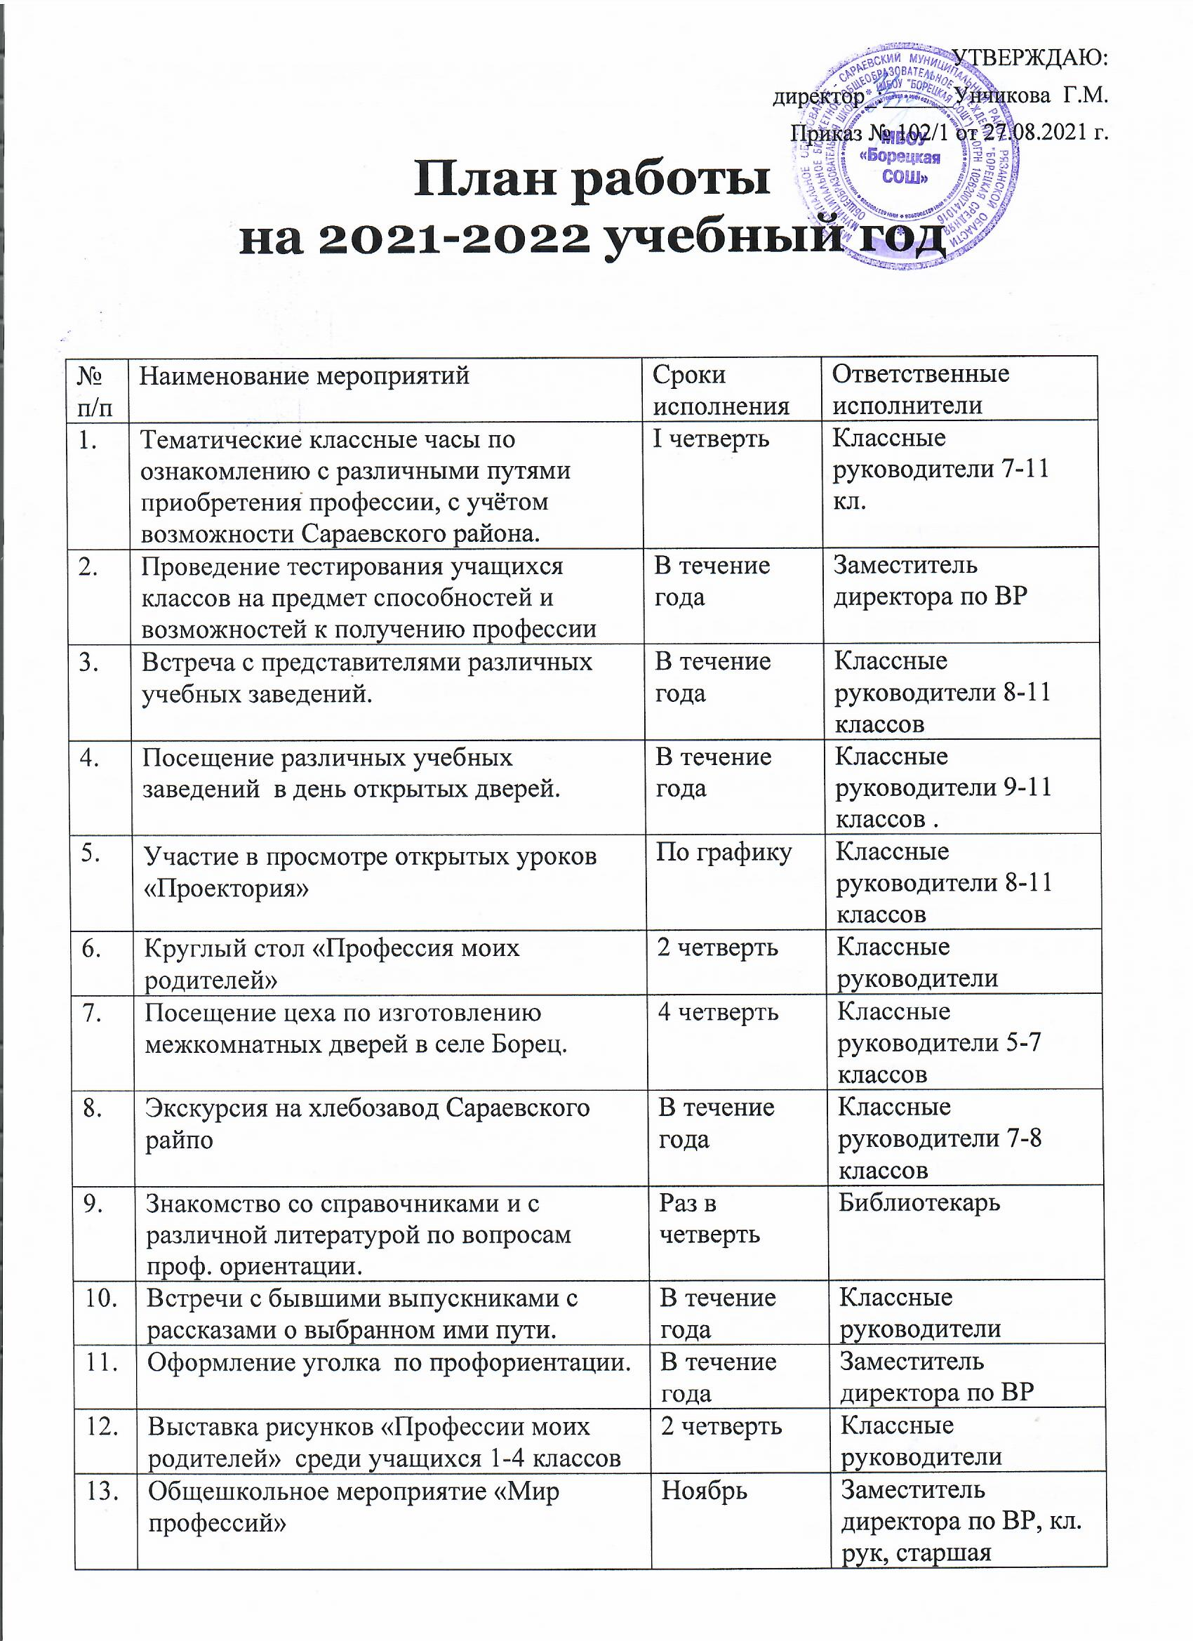
УТВЕРЖДАЮ:
директор_:______Унчикова Г.М.
Приказ № 102/1 от 27.08.2021 г.
План работы
на 2021-2022 учебный год

№  п/п | Наименование мероприятий | Сроки исполнения | Ответственные исполнители
1. | Тематические классные часы по ознакомлению с различными путями приобретения профессии, с учётом возможности Сараевского района. | I четверть | Классные руководители 7-11 кл.
2. | Проведение тестирования учащихся классов на предмет способностей и возможностей к получению профессии | В течение года | Заместитель директора по ВР
3. | Встреча с представителями различных учебных заведений. | В течение года | Классные руководители 8-11 классов
4. | Посещение различных учебных заведений в день открытых дверей. | В течение года | Классные руководители 9-11 классов .
5. | Участие в просмотре открытых уроков «Проектория» | По графику | Классные руководители 8-11 классов
6. | Круглый стол «Профессия моих родителей» | 2 четверть | Классные руководители
7. | Посещение цеха по изготовлению межкомнатных дверей в селе Борец. | 4 четверть | Классные руководители 5-7 классов
8. | Экскурсия на хлебозавод Сараевского райпо | В течение года | Классные руководители 7-8 классов
9. | Знакомство со справочниками и с различной литературой по вопросам проф. ориентации. | Раз в четверть | Библиотекарь
10. | Встречи с бывшими выпускниками с рассказами о выбранном ими пути. | В течение года | Классные руководители
11. | Оформление уголка по профориентации. | В течение года | Заместитель директора по ВР
12. | Выставка рисунков «Профессии моих родителей» среди учащихся 1-4 классов | 2 четверть | Классные руководители
13. | Общешкольное мероприятие «Мир профессий» | Ноябрь | Заместитель директора по ВР, кл. рук, старшая вожатая, библиотекарь
14. | Провести работу среди родителей по выявлению возможных встреч с учащимися  9-11 кл. | Февраль- март | Заместитель директора по ВР
15. | Конкурс сочинений «Я хочу стать…» (7-8 классы) | Май | Учителя-предметники

